Hangszóróvédelem erősítőhöz

Sokan építenek hobbiból különféle erősítőt, zenehallgatáshoz, vagy akár hangosításhoz. Egy komplett erősítő berendezés sok részegységből áll (tápegység, végfokozatok, előerősítő, hangszín hangerő szabályozás, stb... ). Az egyik fontos részegység a hangszóróvédelem (és koppanás gátló). Mi is ez, és miért van rá szükség? Mondhatnánk, hogy az erősítőben (végfokozatban már van védelem, akkor ez minek? Arról van szó, hogy a végfokozatban az esetlegesen beépített védelem, az magát a végfokozatot védi (és nem a hangszórókat) a meghibásodástól, kimeneti rövidzárlat vagy túlterhelés esetén. Az erősítő végfokozatának esetleges meghibásodása esetén, kijuthat az erősítő DC tápfeszültsége a kimenetre, ami nagy valószínűséggel a hangsugárzók meghibásodását okozhatja. Tehát az áramkör, amiről most szó lesz a hangsugárzók védelmére szolgál.
A példa kedvéért képzeljünk el egy egyszerű, kicsi erősítőt ami +-16V-os tápfeszültségről üzemel, és teljesen ki lehet vezérelni. Ekkor a hangszóróra 16V csúcsértékű jel jut, ami 4ohmon 32W teljesítménynek felel meg, szinuszos jel esetén. A hangszóró elég alacsony hatásfokú eszköz, ezért a benne levő tekercs is közel ennyit disszipálna. Azonban szinusz jelet nem szoktunk hallgatni, hanem többnyire zenét, ennek az átlagteljesítménye kb. a harmada az előbbinek, tehát a fenti erősítőt maximumra járatva kb 10W hőteljesítményt kell leadnia a hangszóró tekercsének. Ezt a hő leadást segíti a lengőtekercs mozgása is. Ugyanebben az erősítőben egy végtranzisztor zárlata esetén 16V DC kerül a kimenetre, ami 64W-nyi hőt jelent a lengőtekercsen. Tehát több mint 6x akkora hő teljesítményről van szó, úgy hogy közben nem is mozog a tekercs (hiszen egyenáram folyik). Könnyen belátható hogy ezt nem fogja szeretni a hangszóró.
A legtöbb erősítő kapcsolás méretezve/specifikálva van egy adott tápfeszültségre és teljesítményre. A bekapcsolás pillanatában azonban a tápfeszültség nem nulla idő alatt éri el ezt az értéket, fel kell, töltődnie a kondenzátoroknak, és az erősítőnek is idő kell, amíg beáll a megfelelő munkapontba, ilyenkor az erősítőre kapcsolt hangszóróból erős puffanás (koppanás) hallatszódhat, amit az előbb leírt bekapcsolási tranziens okoz. Ez nem valami kellemes hanghatás, és ha ez a tranziens nagy teljesítményt is hordoz, akkor a hangszóróknak sem tesz jót.
Egy erősítő meghibásodhat olyan módon is, hogy fülre nem halljuk meg egyből a hibát, ugyanis elfogadható hangot szolgáltat, de eközben a munkapontja "elmászik", és egyenfeszültségű komponens is megjelenik a kimenetén (esetleg jel nélkül sem áll be a kimenet nullára, hanem ilyenkor is mérhető néhány volt). Ez növeli a hangszóró torzításait, és felesleges melegedést okoz.
Tehát mit kell "tudnia" egy ilyen hangszóró védő áramkörnek?
- Folyamatosan figyelnie a hangszóróra jutó feszültséget, és amennyiben ez nemkívánatos (pl. egyenfeszültségű) komponenst tartalmaz, akkor a hangszórókat leválasztja az erősítőről.
- Ezen felül meg kell gátolnia a be és kikapcsolási tranziens hangszóróra jutását (koppanásgátló funkció).
A hangszóró leválasztása (ill. rákapcsolása a végfokozat kimenetére) többnyire egy megfelelő terhelhetőségű relével/mágnes kapcsolóval történik (bár ma már megoldható lenne félvezetővel is). Ezt a relét fogja vezérelni az elektronika. A tranziensek hangszóróra jutását többféle módszerrel lehet elkerülni:
- Késleltetett bekapcsolással. Az erősítő bekapcsolása után az elektronika vár 1..2 másodpercet, amíg a tranziensek lejátszódnak, és csak ezután kapcsolja rá a hangszórókat a végfokozat kimenetére.
- Kikapcsoláskor figyeli a hálózati trafó szekunderét, hogy még a táp megszűnése előtt (mielőtt a még a táp elkói kisülnek) leválassza a hangszórókat.
- Alternatív megoldás a táp (elkók) feszültségének figyelése, és lekapcsolás egy meghatározott küszöbfeszültség alatt (még a kikapcsolási tranziensek megjelenése előtt). Ezzel a megoldással esetén némi huzalozás megspórolható, mert a védelem is kap tápfeszültséget, amit kapásból figyelhet is. További előnye ennek a megoldásnak, hogy a bekapcsoláskor is csak a feszültségküszöb átlépése esetén engedi a hangszórókat a kimenetre kapcsolni.
Az egyenfeszültség figyelését egy aluláteresztő szűrővel lehet megoldani. Ez a szűrő ideális esetben a hangjeleket nem engedi át, csak az egyenfeszültséget, amelyet pl. komparátorokkal, vagy egyszerű tranzisztoros áramkörrel is érzékelni lehet. A valóságos szűrő persze nem ideális, ezért némi kompromisszumot kell kötni (erre később az áramkör részletesebb méretezésénél visszatérek majd): A szűrő és az érzékelő méretezése úgy célszerű, hogy a maximális teljesítményhez tartozó (pl. 100W), legalacsonyabb frekvenciájú (pl. 20Hz) jel még éppen ne hozza működésbe a védelmet. Azonban a kimeneten megjelenő károsnak tartott feszültség, a lehető legrövidebb időn belül aktiválja a védelmet, hogy a hangszóró károsodását minél nagyobb eséllyel tudja megelőzni! Az aluláteresztő szűrő méretezése ezért erősen befolyásolja a védelem hatékonyságát. Ha a szűrő (és komparátor) által meghatározott határfrekvencia túl magas, akkor a védelem pl. egy a zenében előforduló nagyobb robaj esetén is (nem kívánatos módon) aktivizálódhat. A túl alacsony határfrekvencia (ill. túl nagy időállandó) viszont a védelem működését lassítja, és ezzel rontja egy meghibásodás esetén a hangsugárzó "túlélési esélyeit". Tehát amíg a tranziensek elleni védelem könnyedén (akár nagyobb ráhagyással is) méretezhető, addig az egyenfeszültség figyelés/védelem méretezése mindig egy kompromisszum eredménye. Itt figyelemben lehet venni az erősítő és a hangsugárzó paramétereit, és felhasználási módját, ill. körülményeit. Pl. egy otthoni zenehallgatásra szolgáló erősítő esetén (mi ritkán megy teljes hangerőn) nyugodtan lehet kicsit érzékenyebb a védelem, míg egy hangosítási célú erősítő esetén arra kell törekedni, hogy tényleg csak a hangsugárzót veszélyeztető hiba okozza a védelem aktivizálódását. Persze még egy nem tökéletesen méretezett védelem is sokkal jobb, mint egy nem létező védelem.
Nos, a kissé hosszúra nyúlt bevezető után jöjjön egy kapcsolási rajz, aminek az elődjét még a QUAD405 erősítőmhöz terveztem (és ott is megtalálható). Itt azonban kitérek majd a méretezésére (más erősítő, más táfesz, stb...), a megépíthetőségre, különféle felépítésbeni alternatívákra, arra, hogy ez a kapcsolás miért pont ilyen (és miért nem másmilyen) felépítésű.
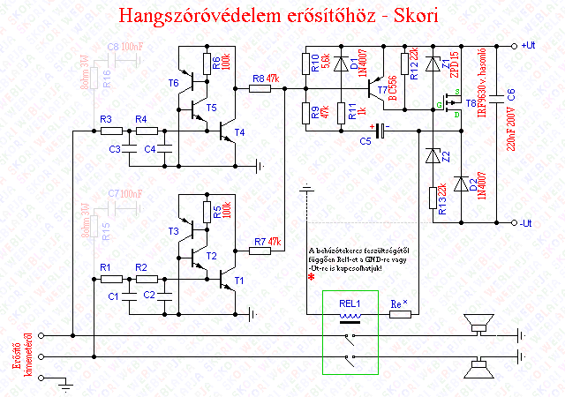
Következzen pár szó az áramkör felépítéséről, az áramkör méretezésére pedig később kitérek.
A kapcsolási rajz bal oldali részén vannak az egyenfeszültség érzékelők. Az aluláteresztő szűrők R1, C1, R2, C2 és R3, C3, R4, C4 alkatrészekből van megvalósítva. Aki az ilyen kapcsolások szokásos felépítését ismeri, annak egyből feltűnik, hogy már itt eltér a szokásos felépítéstől. A szűrő ugyanis nem egy-egy sima RC tagból áll, hanem kétfokozatú aluláteresztő szűrő. Ennek több oka is van:
- Így nem kell elektrolit kondenzátorokat használni a szűrőben, helyette lehet hosszú élettartamú, polaritás független fóliakondikat használni! Ez azért jó, mert a hiba esetén fellépő DC feszültség polaritását nem tudhatjuk előre.
- A másodfokú szűrő adott törésponti frekvenciájához rövidebb időállandó tartozik! Többször modelleztem szimulátorban (de a gyakorlatban is bevált) ezt a megoldást, és úgy tűnik, hogy így rövidebb idő alatt észlelhető, ha DC feszültség jelenik meg a kimeneten, tehát a védelem gyorsabban tud reagálni hiba esetén.
- A két külön szűrő szintén a nagyobb érzékenység kedvéért van beépítve. Ezen felül (bár ez inkább csak elméleti lehetőség, de nem nulla az esélye) előfordulhat olyan eset, hogy a két végfok egyszerre hibásodik meg, vagy közös hibaok lép fel, de hibafeszültségük ellentétes előjelű. Ha a DC figyelő áramkör közös a két végfokra, akkor az ilyen jellegű hibát nem észleli. Ennek ellenére természetesen az áramkör felépíthető a két külön DC érzékelő helyett egy közös érzékelővel is!
A szűrő után megjelenő feszültséget egy-egy 3 tranzisztorból álló kapcsolás érzékeli. Pozitív előjelű hibafeszültség esetén T1 vagy T4 nyit ki, negatív előjelű hibafeszültség esetén pedig T2 / T5, amelyek azután T3 / T6 nyitását okozzák. Ez az érzékelő rész hiba esetén nyitja T7 tranzisztort, ami megszünteti T8 nyitó feszültségét. T8 lezárása pedig a relé elengedését okozza.
Az időzítést és a tápfeszültség figyelését is megvalósító áramköri rész a kapcsolási rajz jobb oldali részén található. A bekapcsolás pillanatában megindul a C5 kondenzátor töltőárama (R10, R9, C5, relé útvonalon), ennek az áramnak egy része T7 tranzisztort nyitva tartja, így a relé meghúzása csak a kondenzátor feltöltődése után lehetséges (kb 1...3 másodperc). A relé meghúzásához azonban T8-nak is ki kellene nyitnia, ez pedig csak akkor lehetséges, ha a tápfeszültség meghaladja Z2 feszültségét (+ még ami a FET nyitásához kell), tehát a relé csak a megfelelő tápfeszültség elérése után, az időzítés leteltével húzhat meg. Más áramköröktől eltérően a C5 kondi, amolyan visszacsatolás szerűen van bekötve, nem is ok nélkül:) Azért érdemes így csinálni, mert ezzel a megoldással a relé meghúzása után a C5 újra kisül (R11 D1 T8 útvonalon). Miért jobb ez így? Mert ha bármilyen ok kiváltja a védelem működését (pl. tápfesz csökkenése, kimeneti hibafeszültség), akkor az időzítés már előre kisütött kondenzátorral újraindul, tehát pillanatnyi hiba (billegő kimenet, stb..) esetén a relé nem fog prellegni, hanem határozottan lekapcsol és néhány másodpercig mindenképpen kikapcsolva marad. Tehát mondjuk egy kontakthibás táp sem fog recsegést okozni, vagy a relé prellegését a kontakthibával együtt, hanem az ilyen jellegű hibák is határozott lekapcsolást váltanak ki. Lényegében ez egy pozitív visszacsatolással megvalósított monostabil áramkör. A pozitív visszacsatolásnak köszönhetően a relé behúzótekercsén is gyorsan változik a feszültség, ezért az határozottan kapcsol, az érintkezői gyorsan fognak összeérni vagy szétválni.
A áramkör további alkatrészeinek funkciója:
- R15,C7,R16,C8 - ezeket nem kell beépíteni, azért szerepelnek a rajzon, mert némelyik Quad405 erősítő nyákjáról lemaradt a kimeneti gerjedési hajlamot csökkentő RC tag, de ez utólag a védelem nyáklemezén is elhelyezhető.
- R5,R6 sem feltétlenül szükséges, de azért célszerű betenni, mivel a tranzisztorok maradék árama erősen hőfokfüggő, ezzel biztosítható T3/T6 határozott lezárása (hibamentes állapotban).
- R7,R8,R9 a T7 bázisáramát korlátozza biztonságos értékre.
- R10 a T7 lezárását segíti, R12 hasonlóképpen T8 lezárását oldja meg (pl. a táp csökkenése esetén)
- R11,D1 a C5 kisütését gyorsítja (enélkűl csak R9-en át tudna kisülni, jóval hosszabb idő alatt)
- Z1 a FET gate elektródáját védi az esetleges túlfeszültségtől. D2 pedig a FET grainjét védi a relé behúzótekercse által okozott induktív túlfeszültségtől.
- C6 a tápvezetékek induktivitásából adódó esetleges tranziensek csökkentése céljából került be.
Most a méretezésről kellene írnom, illetve, hogy hogyan lehet különféle tápfeszültségekhez (illetve különféle erősítőkhöz) igazítani ezt az áramkört. Célszerű olyan relét választani, aminek a behúzótekercs feszültsége, és az erősítő tápfeszültsége közel megegyezik. A relé beköthető a FET drain és a GND, vagy a FET drain és a negatív tápfeszültség közé is (a rajzon szaggatott vonallal jelölve). Utóbbi esetben kétszer akkora feszültséget kaphat a behúzótekercs. Tehát a bekötés módját a tápfeszültség és a relé üzeni feszültségének ismeretében célszerű megválasztani. Ezen belül pedig a relé behúzó tekercsével soros ellenállás bekötésével, kisebb feszültségű relék is hozzáilleszthetők az áramkörhöz.
Re = Rr * (Ut/Ur - 1) , ahol Re az előtétellenállás értéke, Rr a relé behúzótekercsének ellenállása, Ut az tápfeszültség amiről a relét üzemeltetni kell (attól függ, hogy GND-re, vagy -Ut-re van kapcsolva)) , Ur a relé behúzótekercsének névleges feszültsége.
Az ellenálláson hővé alakuló teljesítmény P = (Ut-Ur) * (Ur/Rr), az előtét ellenállásnak ennél nagyobb teljesítménytűrésűnek kell lennie.
A kapcsolási rajzra felírt elemértékek nem igényelnek különösebb változtatást más-más tápfeszültségekhez, a többi alkatrész méretezését pedig az alábbi táblázatból lehet kiolvasni:
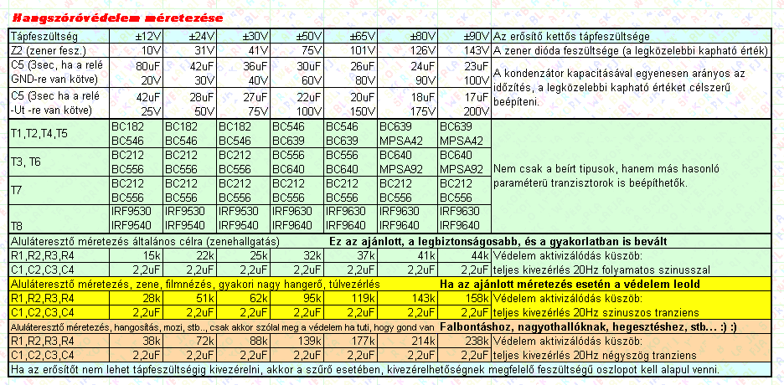
A táblázatban különböző színekkel jelöltem, hogy az aluláteresztő szűrő, milyen kompromisszum eredményeként lett méretezve. Az adott értékek között lehet kompromisszumot kötni (vagy pl. lineáris interpolációval:) egy közbenső értéket választani, ízlés szerint, a nagyothallás, és a csendes zenehallgatás között:)). Az aluláteresztő szűrőt 2,2uf-os fólia kondihoz méreteztem (FKP, MKT, MKS, MPP, stb..), más kondenzátorhoz ésszerű határokon belül (1uF....10uF) fordított arányossággal választható ellenállás (tehát úgy, hogy az időállandó ugyanannyi maradjon). Lehetőleg senki ne használjon elkót, az aluláteresztő szűrőben, mert a fóliakondi sokkal jobb, és nagyságrendekkel hosszabb élettartamú ebben a kapcsolásban!
Az időzítéshez használt kondenzátor természetesen lehet elkó, a feszültségtűrése nagyobb legyen, mint a tápfeszültség. Az késleltetett bekapcsolás időtartama egyenesen arányos a kondi kapacitásával, tehát fele akkora kondival az időzítés is a felére csökken. A tápfeszültséggel nincs egyenes arányosságban, de a táblázatban szereplő értékek irányadónak tekinthetők.
Az áramkör eredeti változata sok éve kifogástalanul teszi a dolgát, de a különböző változatok mindegyikét nem teszteltem (illetve csak áramkörszimulátorban), ezért a méretezéssel kapcsolatos adatokat csak irányadónak lehet tekinteni, elképzelhető, hogy némely esetben szüksége lehet kisebb módosításokra.
Még annyit a méretezésről, hogy a táblázatban szereplő értékeket részben áramkörszimuláció, részben számítások alapján írtam be, ezért előfordulnak szokatlan (nem beszerezhető) értékek. Nyilván ezeket a legközelebbi kapható értékkel lehet helyettesíteni. Az aluláteresztő szűrőben pl. (a saját QUAD405 erősítőmben) 22k/27k ellenállásokat használtam, tehát az ajánlottnál érzékenyebb a védelem, de ennek ellenére nem szokott hibásan leoldani a védelem. Pl. mert nem nagyon hallgatok 20Hz alatti jeleket nagy hangerőn:), hiszen a hangszóróim sem tudnának rendesen lesugározni ilyen alacsony frekvenciát.
Az időzítést meghatározó elkó esetében a ténylegesen beépítésre kerülő érték ismeretében arányosan kiszámolható, hogy mennyi lesz a tényleges időzítés, de ez is ízlés szerint (illetve az erősítő ismeretében) megválasztható. A saját erősítőmnek még 1 másodperces időzítés is bőven elegendő lenne, de a 3 másodperc körüli késés a bekapcsoláskor még nem zavaró, így egyfajta túlbiztosításként így maradt.

